Smart: design flessibile per ombrellone

Un posto all’ombra con personalità: lo Smart
Frauenfeld, novembre 2023 – moderno e ben studiato: il nuovo Smart di Glatz coniuga in un unico modello semplicità, eleganza e ingegneria. Abbastanza flessibile da tenere il passo con la posizione del sole, abbastanza robusto da resistere a qualsiasi tempesta. Il produttore svizzero di ombrelloni dimostra così ancora una volta la sua competenza nell’abbinare estetica e funzionalità.

Un moderno ombrellone compatto dal design minimalista: ecco come si presenta il nuovo Smart firmato Glatz. Un ombrellone di alta qualità, niente di più e niente di meno. In questo modello i materiali di prim’ordine si distinguono per la precisione svizzera, senza elementi superflui. Con il suo tetto dell’ombrellone piatto che appare sospeso e i giunti sferici dal sobrio design, lo Smart fa semplicemente il suo dovere: proteggere in modo affidabile e decorare con carattere. La scelta perfetta persino per ambienti esigenti.
Comfort in un battibaleno
Una rotazione, un movimento del cilindro di scorrimento e il mondo cambia. Il cilindro di scorrimento ergonomico e affusolato agevola l’apertura e la chiusura del tetto dell’ombrellone. Una volta come parasole per il pisolino pomeridiano, una volta come oasi ombrosa per un brainstorming a cielo aperto. Il giunto ribaltabile consente un’inclinazione da entrambi i lati fino a 32°. Anche in fatto di dimensioni lo Smart offre flessibilità: l’ombrellone è disponibile in vari formati rotondi, rettangolari e quadrati. L’altezza è regolabile fino a 50 cm: il tutto con una semplice manovella posizionata a una comoda altezza. In terrazza, in un cafè o su un piccolo balcone: c’è sempre uno Smart adatto.

Colore? Sì, ma con intelligenza
Il telaio dello Smart è in vendita nelle tonalità più tenue del bianco opaco e dell’antracite, mentre per il tessuto dell’ombrellone è disponibile l’intera gamma di colori: oltre 65 tonalità. Lo Smart non attira quindi solo l’attenzione, ma è anche un camaleonte in grado di adattarsi in modo discreto e allo stesso tempo con gusto a ogni ambiente.

Caratteri spazi inclusi: 2101

Disegno dell’ombra e protezione dal sole personalizzabili. La protezione dal sole con la massima eleganza.

La maestria si riflette nei dettagli: robusto giunto ribaltabile abbinato a un design elegante. | 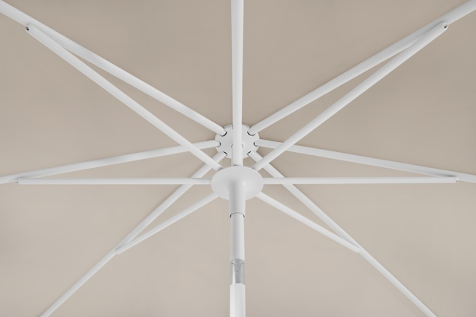
Linee chiare, colori chiari: opaco, bianco, chiaro, antracite – la tonalità giusta per ogni gusto.  Link alle immagini:  go.wetransfer.com/t-wOEqbyr3Rh | 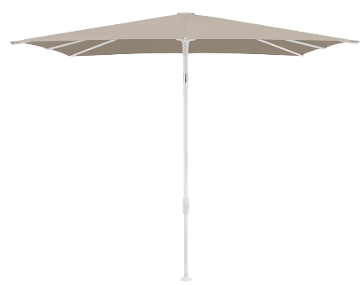  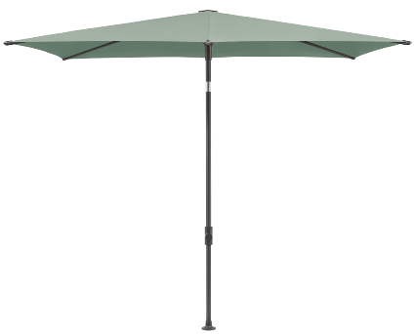  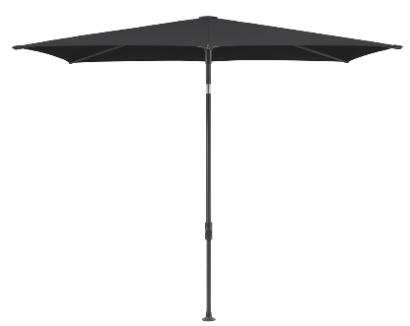  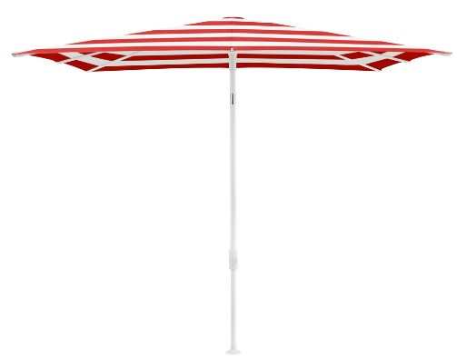

A proposito di Glatz
Con sede a Frauenfeld, Glatz AG coniuga tradizione artigianale e design innovativo da oltre 125 anni. Un leader di mercato europeo che offre soluzioni individuali per la protezione dal sole per ogni ambiente privato o attività commerciale. Grazie all’ampissima gamma di possibili combinazioni e a uno standard di qualità profondamente radicato, Glatz non solo offre ombra, ma anche un pezzo di qualità di vita, direttamente dalla Svizzera.

